爆品免费大派送活动操作说明书
2022年5月23日

目录
一、 活动概要 1
二、 活动对象和资格 2
三、 活动主要环节 2
四、 代理商如何增加库存 2
1． 线下增加库存 3
2． 线上增加库存 3
五、 普通客户如何参与 9
1． 客户参与派送活动的流程 9
2． 客户参与派送活动的主要操作界面 10
3． 其他常见问题： 14
六、 客户试用之后如何处理 14
1． 补尾款留下产品： 14
2． 转卖给其他的朋友： 15
3． 退还给我们： 15

- 活动概要
根据我司发的“玺湖科技发[2022]006号”文件《普天御玺——区块链印章防伪机器人隆重发售（附：有奖免费试用大派送）》内容，为庆祝我司重量级产品普天同签智能印章机器人隆重推向市场，我司特举办10000台智能印章机器人爆品免费派送活动，用以扩大产品宣传力度回馈长期支持我们的新老客户。具体活动详情请参看我们官方宣传海报或代理商处了解。
（1）代理商参加这次活动的动力和保障：获得高额佣金；如果卖不完，任何时候可以将所批发的提货随时退还，拿回批发拿货押金；
（2）普通客户参加这次活动的动力和保障：免费拿货和试用价值10000元的爆品（区块链印章机器人），另外获得价值1000元的热销赠品，任何时候可以随时全额退还产品。
- 活动对象和资格
活动主要对象是中国境内有自主民事行为的自然人，公司和机构，只要您了解并愿意参加我们的活动，都可以参与这次派送。
- 活动主要环节
我们的活动涉及目前面向全国市场，您可以直接找到任何代理商获得活动咨询、现场试用、和现场或在线免费领取设备和赠品；如果找不到我们的代理商，请直接联系我们公司（电话400-966-8351，或者到公司公众号或官网www.signatorychain.com）。该次活动赠送的包含10000台价值9999元的拳头产品——”智能印章机器人“，和价值1000元热销品：包含“筋膜枪”、“声波牙刷”、“磁吸充电宝”、“手机支架”、“纪念笔记本”等在内的价值千元的礼品相赠，数量有限送完即止。
除上述地区外，没有现场活动的地区，或者不方便到现场的客户，您可以通过我们的“普天御玺”小程序进行参与，下单完成后，我们会根据客户下单的地址通过快递发给客户，具体流程参看下面第5节。
目前其他地区的代理商正在火热招商中，您可以通过电话联系我们或通过我们的小程序申请成为我们的代理商。
- 代理商如何增加库存
代理商在为每台价值9999元的设备支付1000元的批发提货押金后，可以拿到库存，每送一台给客户，系统将1000元的批发提货押金退还给代理商，同时获得30%的佣金（以到款额为准）；如果代理商卖（送）不完，任何时候可以将所批发的提货随时退还，拿回批发拿货押金。
代理商增加库存有两种方式：线下联系我们充值增加库存、线上直接充值押金增加库存。下面分别讲解一下基本流程：
  - 线下增加库存
基本流程图：
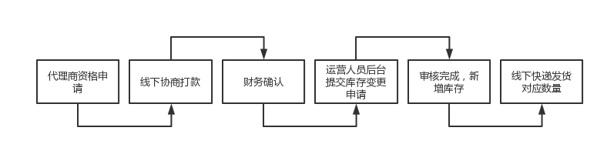
您可以通过与我们公司相关商务人员联系，获得活动资格，通过直接对公司打款、我司运营人员发货并在您的小程序账号里添加对应的库存。

  - 线上增加库存
线上基本流程：
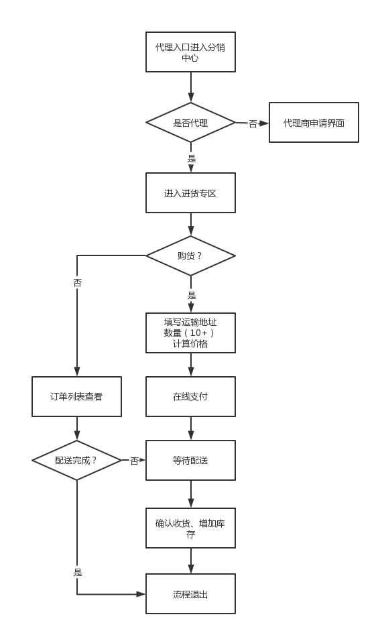

其中几个关键的页面如下：
- 登录我们的“普天御玺小程序”：
在我的 模块，找到分销中心
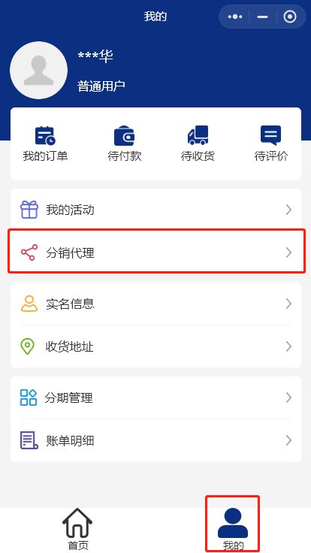

分销代理入口

- 点击活动banner广告，进入活动专区：
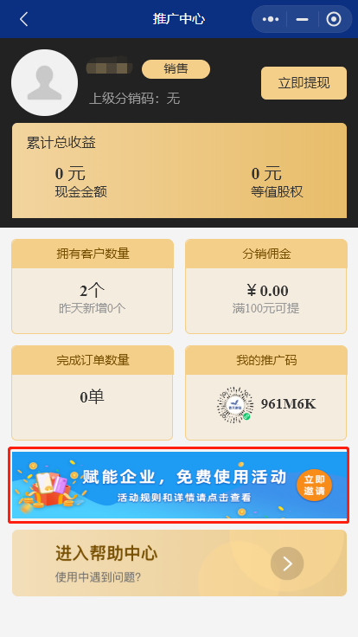

活动专区入口

- 进入专区后会看到我们的专属活动码，在活动码下方，点击增加库存按钮，点击后会出现填写地址和数量的界面：
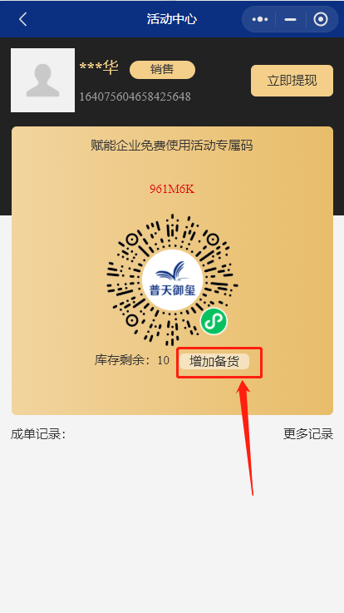

分销代理入口

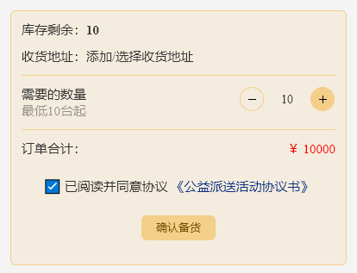

填写信息界面

- 当你选择确认备货，将出现微信支付对话框，中间如果您是第一次购买，会需要您手动签字确认协议：
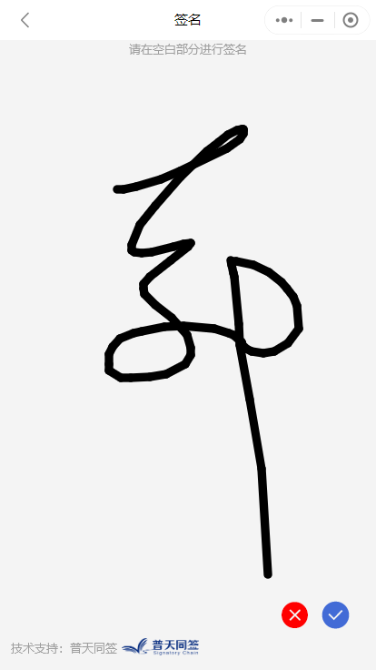

拿货协议签名
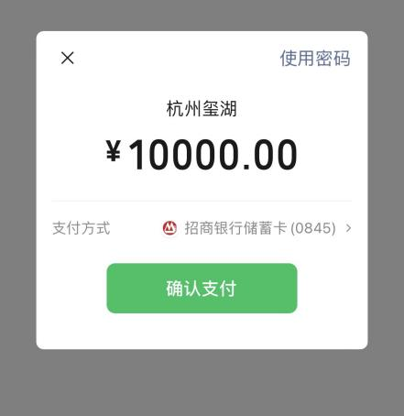

确认支付

- 支付完成后，可以等待我司处理，我们的商务人员会给您联系并寄出对应的货物，您可以在拿货历史里看到订单处理状态，：
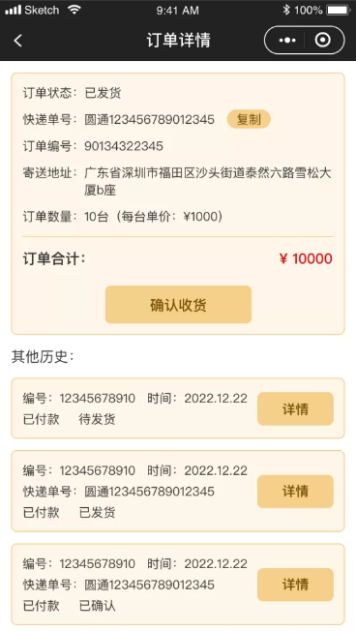

拿货订单状态

- 当您确认收货，您的库存将增加对应的数量，这样您就可以开始您的代理事业，进行派发给您的客户了：
- 其他常见问题注意：
- 为什么我看不到分销代理模块：我们的活动需要分销商身份才能参与，您可以在线申请我们的分销商，通过实名认证后即可参与申请活动分销商身份；
- 为什么不能选择低于10台：我们的活动代理有一定门槛，最低是需要备货10台，您的代理身份才能申请通过，代理级别越高您可以获得更优惠的支持，详情请联系我司商务；
- 备货如果没有卖完怎么办：我们有相应的培训和回收政策，详情请联系我司商务；

- 普通客户如何参与
普天客户只能通过代理商参与活动，如果找不到代理商，可以直接联系我们公司（参考“三”）。客户想参与我们的每天派送活动也是有两个方式：直接现场参与和远程参与。下面分别讲解一下基本流程：
  - 客户参与派送活动的流程
基本流程图：
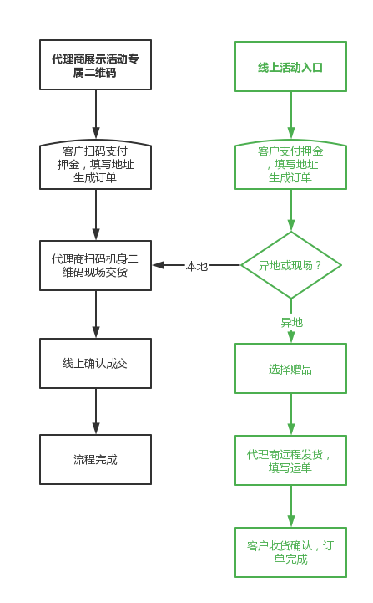
我们的活动会通过多种宣传渠道展示，您可以任意选择对应的入口参与我们的活动，我们推进您找到本地的代理商直接现场参与活动。
  - 客户参与派送活动的主要操作界面
下面我们从小程序操作界面展示一下操作流程：
- 首先我们会有很多的宣传入口，主要宣传入口有这几个地方：
- 官方首页宣传入口，和“普天御玺”商城小程序首页广告：
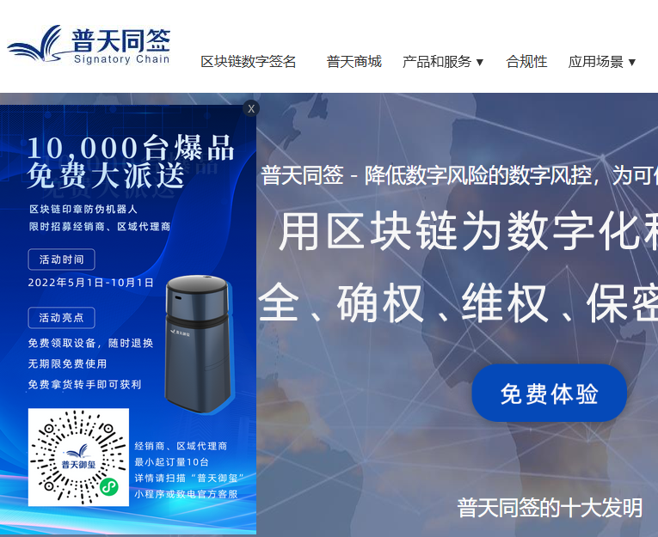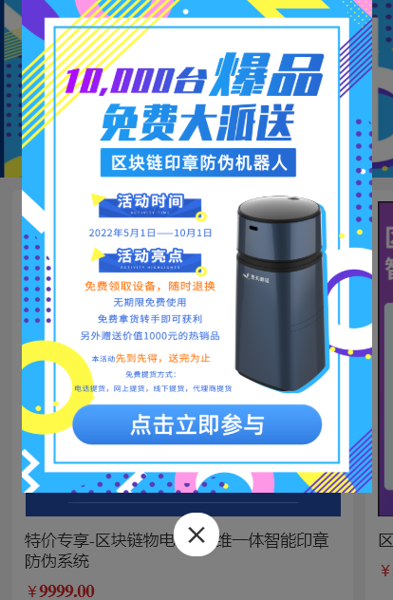

首页广告 小程序广告
- 代理商专属宣传DM ：
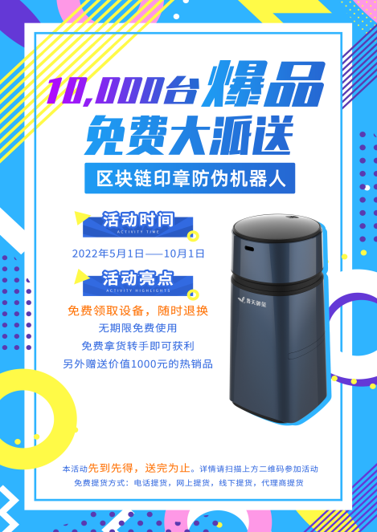
代理商专属海报

- 通过这些入口，我们进入到活动主页面，由于我们的活动主要是针对地区派发，需要通过代理才能参与本次活动， 所以需要点击扫码开始领取您的印章机器人：
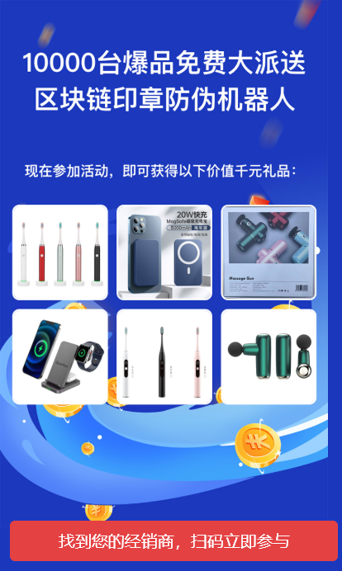
活动主页面
- 扫了代理人的小程序码后，会出现押金支付界面：

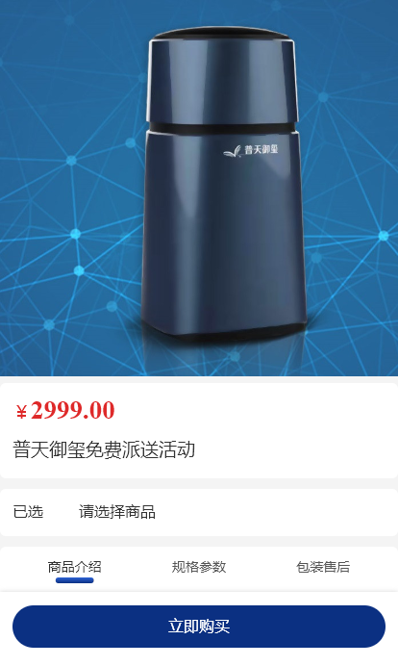
押金支付页面
- 填写订单，我们这里需要注意的是，我们在领取我们的普天御玺智能机器人实物时，是现场还是选择邮寄。具体支付价格请以代理商扫码结果为准：

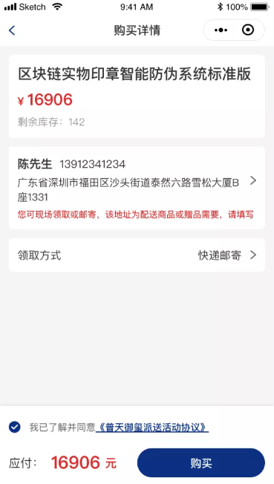
订单领取方式和相关信息

- 支付完成后，您如果选的是邮寄，支付完成后只需要等待代理商发货，在此时，您可以在接下里界面选择您想要的赠品礼包；选择的是现场领取，也可以在完成页面里选择您要的礼包：

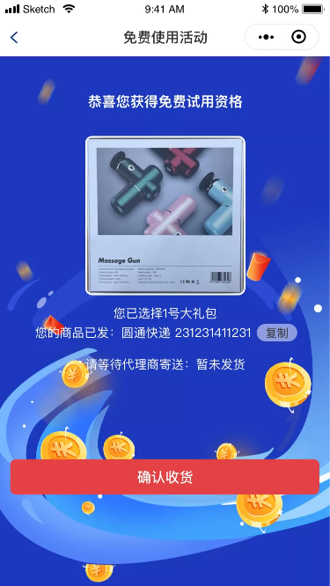
等待您的智能机器人送达

- 当您拿到了您的智能章桶机器人后，即可体验安全用章和区块链签章的便捷服务了。
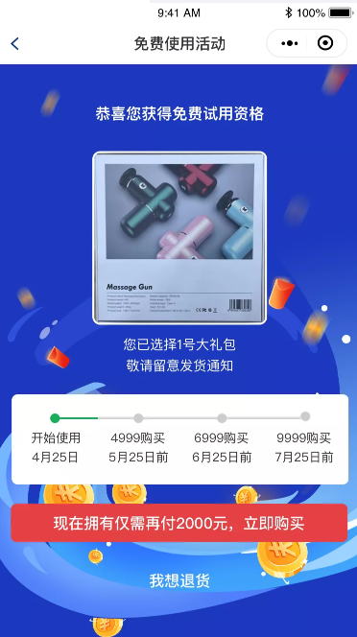
服务完成页面
  - 其他常见问题：
- 为什么需要押金：我们的活动初步为期6个月，在此期间，您需要保持章桶不被人为破坏和丢失，我们全额退还保证金；
- 我是否可以随时退：可以的， 您要是觉得不需要或没达到您的需求，可以选择随时退还，只需要填写一些试用调查即可，并且您领取的赠品可以不退还；
- 如果我想留下这个章桶，怎么处理：我们非常欢迎您试用我们的产品，并且希望您一直喜欢它，您可以花费对应的尾款来保留该产品。

- 客户试用之后如何处理
您在获取了我们的活动产品后，可以有几种不同的方式处理它，如上文所述，您可以支付尾款留下它，或者您可以将它转卖给需要的朋友，当然您也可以随时退还给我们，不需要您任何的费用。
  - 补尾款留下产品：
补尾款时并非相同的尾款价格，越早补尾款的数量更少，每个时期的尾款是不同的，您可以在活动页面里看到您的产品当前时期可以留下产品的尾款数量，每隔一个月会变化一次；
尾款变化进度条
  - 转卖给其他的朋友：
您可以可以申请成为直接客户代理商后，进行转卖，我们的转卖流程是这样的：
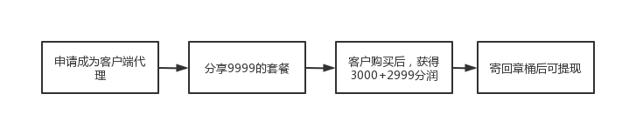
您可以在获得您全额退款的基础上，再次获得我们公司返利；
  - 退还给我们：
当然您可以在试用期内退还给我们：具体入口在您的活动页面处点击我要退货填写退货信息和接收银行卡，并寄回我们产品即可，我们的运营人员收到后会第一时间处理：
底下的退货入口

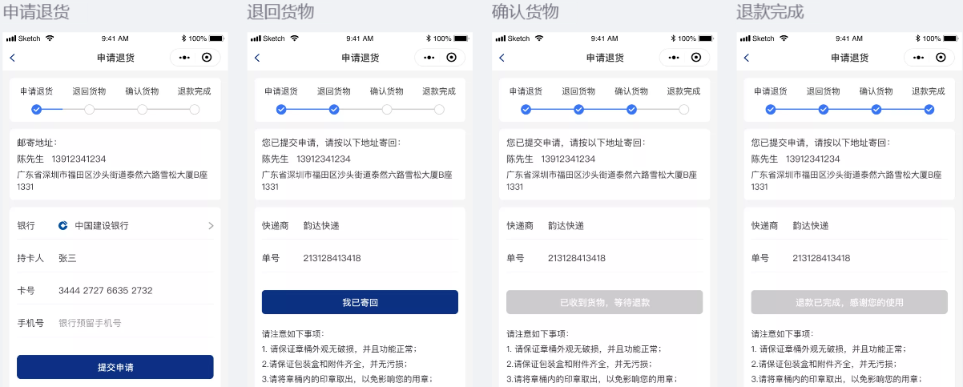
退货流程

